Численное интегрирование методом Симпсона

Задача нахождения точного значения определенного интеграла не всегда имеет решение. Действительно, первообразную подынтегральной функции во многих случаях не удается представить в виде элементарной функции. В этом случае мы не можем точно вычислить определенный интеграл по [формуле Ньютона-Лейбница](http://www.cleverstudents.ru/integral/definite_integral_calculation.html). Однако есть методы численного интегрирования, позволяющие получить значение определенного интеграла с требуемой степенью точности. Одним из таких методов является метод Симпсона (его еще называют методом парабол).

Сначала выясним смысл метода парабол, дадим графическую иллюстрацию и выведем формулу для вычисления приближенного значения интеграла. Далее запишем неравенство для оценки абсолютной погрешности метода Симпсона (парабол). Следом перейдем к решению характерных примеров, снабдим их подробными комментариями. В заключении сравним метод Симпсона с [методом прямоугольников](http://www.cleverstudents.ru/integral/method_of_rectangles.html) и [методом трапеций](http://www.cleverstudents.ru/integral/method_of_trapezoids.html).

**Метод парабол (Симпсона) - суть метода, формула, оценка погрешности, иллюстрация.**

Пусть функция *y = f(x)* непрерывна на отрезке *[a; b]* и нам требуется вычислить определенный интеграл формула.

Разобьем отрезок *[a; b]* на *n* элементарных отрезков формула длины формула точками формула. Пусть точки формулаявляются серединами отрезков формула соответственно. В этом случае все "узлы" определяются из равенства формула.

**Суть метода парабол.**

На каждом интервале формула подынтегральная функция приближается квадратичной параболой формула, проходящей через точки формула. Отсюда и название метода - метод парабол.

Это делается для того, чтобы в качестве приближенного значения определенного интеграла формула взять формула, который мы можем вычислить по формуле Ньютона-Лейбница. В этом и заключается **суть метода парабол**.

Геометрически это выглядит так:

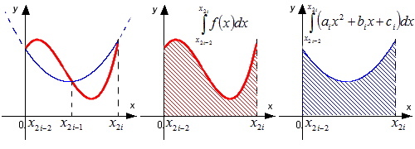

**Графическая иллюстрация метода парабол (Симпсона).**

Красной линией изображен график функции *y=f(x)*, синей линией показано приближение графика функции *y=f(x)* квадратичными параболами на каждом элементарном отрезке разбиения.

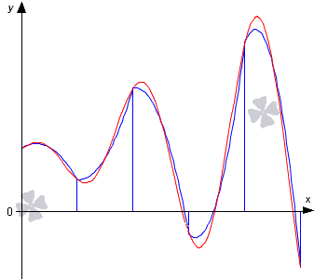

**Вывод формулы метода Симпсона (парабол).**

В силу пятого [свойства определенного интеграла](http://www.cleverstudents.ru/integral/definite_integral_properties.html) имеем 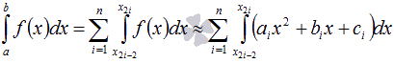.

Для получения формулы метода парабол (Симпсона) нам осталось вычислить формула.

Пусть формула (мы всегда можем к этому прийти, проведя соответствующее геометрическое преобразования сдвига для любого *i = 1, 2, ..., n*).

Сделаем чертеж.

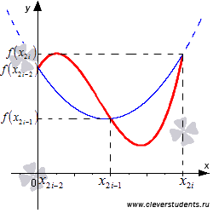

Покажем, что через точки формула проходит только одна квадратичная парабола формула. Другими словами, докажем, что коэффициенты формула определяются единственным образом.

Так как формула - точки параболы, то справедливо каждое из уравнений системы  
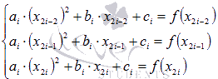

Записанная система уравнений есть система линейных алгебраических уравнений относительно неизвестных переменных формула. Определителем основной матрицы этой системы уравнений является определитель Вандермонда 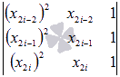, а он отличен от нуля для несовпадающих точек формула. Это указывает на то, что система уравнений имеет единственное решение (об этом говорится в статье [решение систем линейных алгебраических уравнений](http://www.cleverstudents.ru/systems/solving_systems_of_linear_equations.html)), то есть, коэффициенты формула определяются единственным образом, и через точки формула проходит единственная квадратичная парабола.

Перейдем к нахождению интеграла формула.

Очевидно:  
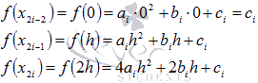

Используем эти равенства, чтобы осуществить последний переход в следующей цепочке равенств:  
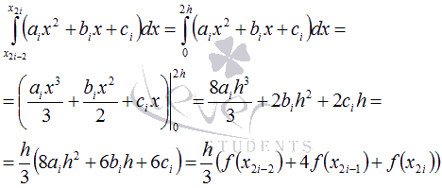

Таким образом, можно получить формулу метода парабол:  
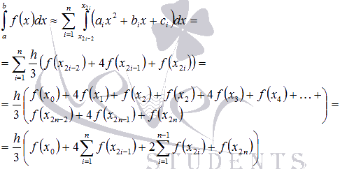

**Формула метода Симпсона (парабол)** имеет вид  
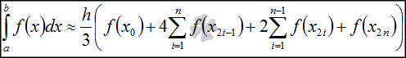.

**Оценка абсолютной погрешности метода Симпсона.**

**Абсолютная погрешность метода Симпсона** оценивается как 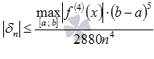.

**Примеры приближенного вычисления определенных интегралов методом Симпсона (парабол).**

Разберем применение метода Симпсона (парабол) при приближенном вычислении определенных интегралов.

Обычно встречается два типа заданий:

* В первом случае требуется приближенно вычислить определенный интеграл по формуле Симпсона для заданного *n*.
* Во втором случае просят найти приближенное значение определенного интеграла методом Симпсона (парабол) с точностью формула (к примеру, с точностью до одной тысячной).

Возникает логичный вопрос: "С какой степенью точности проводить промежуточные вычисления"?

Ответ прост - точность промежуточных вычислений должна быть достаточной. Промежуточные вычисления следует проводить с точностью на *3-4* порядка выше, чем порядок формула. Также точность промежуточных вычислений зависит от числа *n* - чем больше *n*, тем точнее следует проводить промежуточные вычисления.

*Пример.*

Вычислите определенный интеграл формула методом Симпсона, разбив отрезок интегрирования на *5* частей.

*Решение.*

Из условия мы знаем, что *a = 0; b = 5; n = 5*; формула.

Формула метода Симпсона (парабол) имеет вид 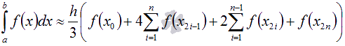. Для ее применения нам требуется вычислить шаг формула, определить узлы формула и вычислить соответствующие значения подынтегральной функции формула.

Промежуточные вычисления будем проводить с точностью до четырех знаков (округлять на пятом знаке).

Итак, вычисляем шаг формула.

Переходим к узлам и значениям функции в них:  
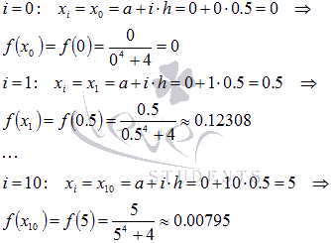

Для наглядности и удобства результаты сведем в таблицу:  
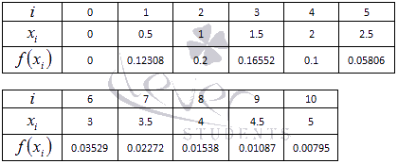

Подставляем полученные результаты в формулу метода парабол:  
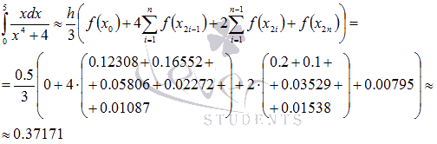

Мы специально взяли определенный интеграл, который можно вычислить по формуле Ньютона-Лейбница, чтобы сравнить результаты.  
формула

Результаты совпадают с точностью до сотых.

**Замечание.**

Нахождение формула во многих случаях затруднительно. Можно обойтись без этого, применив альтернативный подход к использованию метода парабол. Его принцип описан в разделе [метод трапеций](http://www.cleverstudents.ru/integral/method_of_trapezoids.html), так что не будем повторяться.

Какой же метод применять при численном интегрировании?

Точность метода Симпсона (парабол) выше точности метода прямоугольников и трапеций для заданного n (это видно из оценки абсолютной погрешности), так что его использование предпочтительнее.

Следует помнить о влиянии вычислительной погрешности на результат при больших n, что может отдалить приближенное значение от точного.

**The Simpson’s Method**

**1.Information About the Simpson’s Method**

          The Newton-Cotes (given as follows) formulas are generally unsuitable for use over large integration intervals since high degree formulas would be required for the use over such intervals and the values of the coefficients in these formulas are difficult to obtain. Also the Newton Cotes formulas are based on interpolatory polynomials that use equally spaced nodes, a procedure that is inaccurate over large intervals because of the oscillatory nature of high degree polynomials.

n=1 Trapezoidal Rule

http://kilyos.ee.bilkent.edu.tr/~microwave/programs/utilities/numeric1/Simpson_files/image002.gif where http://kilyos.ee.bilkent.edu.tr/~microwave/programs/utilities/numeric1/Simpson_files/image004.gif

n=2 Simpson’s Rule

http://kilyos.ee.bilkent.edu.tr/~microwave/programs/utilities/numeric1/Simpson_files/image006.gif where http://kilyos.ee.bilkent.edu.tr/~microwave/programs/utilities/numeric1/Simpson_files/image008.gif

n=3 Simpson’s Three Eighths Rule

http://kilyos.ee.bilkent.edu.tr/~microwave/programs/utilities/numeric1/Simpson_files/image010.gif where http://kilyos.ee.bilkent.edu.tr/~microwave/programs/utilities/numeric1/Simpson_files/image012.gif

But here a piecewise approach in numerical analysis that uses low order Newton-Cotes given above will be explained. This technique is most often applied in practice.

To generalize this technique, choose an even integer n. Subdivide the interval [a,b] into n subintervals and apply Simpson’s Rule (provided above) on each consecutive pair of intervals.

With http://kilyos.ee.bilkent.edu.tr/~microwave/programs/utilities/numeric1/Simpson_files/image014.gif and http://kilyos.ee.bilkent.edu.tr/~microwave/programs/utilities/numeric1/Simpson_files/image016.giffor each j = 0,1,……,n, we have

http://kilyos.ee.bilkent.edu.tr/~microwave/programs/utilities/numeric1/Simpson_files/image018.gif

for somehttp://kilyos.ee.bilkent.edu.tr/~microwave/programs/utilities/numeric1/Simpson_files/image020.gif with http://kilyos.ee.bilkent.edu.tr/~microwave/programs/utilities/numeric1/Simpson_files/image022.gif provided that http://kilyos.ee.bilkent.edu.tr/~microwave/programs/utilities/numeric1/Simpson_files/image024.gif. Using the fact that for each j=1,2,……,n/2-1, http://kilyos.ee.bilkent.edu.tr/~microwave/programs/utilities/numeric1/Simpson_files/image026.gif appears in the term corresponding to the interval http://kilyos.ee.bilkent.edu.tr/~microwave/programs/utilities/numeric1/Simpson_files/image028.gif and also in the term corresponding to the interval http://kilyos.ee.bilkent.edu.tr/~microwave/programs/utilities/numeric1/Simpson_files/image030.gif,this reduces to

http://kilyos.ee.bilkent.edu.tr/~microwave/programs/utilities/numeric1/Simpson_files/image032.gif

where the last term is the error term. By the Intermediate Theorem this error term can be written as

http://kilyos.ee.bilkent.edu.tr/~microwave/programs/utilities/numeric1/Simpson_files/image034.gif where http://kilyos.ee.bilkent.edu.tr/~microwave/programs/utilities/numeric1/Simpson_files/image036.gif.

                These derivations produce the following result

 Let http://kilyos.ee.bilkent.edu.tr/~microwave/programs/utilities/numeric1/Simpson_files/image037.gif, n be even, http://kilyos.ee.bilkent.edu.tr/~microwave/programs/utilities/numeric1/Simpson_files/image038.gif and http://kilyos.ee.bilkent.edu.tr/~microwave/programs/utilities/numeric1/Simpson_files/image039.giffor each j = 0,1,……,n. There exists a  http://kilyos.ee.bilkent.edu.tr/~microwave/programs/utilities/numeric1/Simpson_files/image041.giffor which the Composite Simpson’s rule for n subintervals can be written with its error term as

http://kilyos.ee.bilkent.edu.tr/~microwave/programs/utilities/numeric1/Simpson_files/image043.gif

The following algorithm uses the above expression to approximate the value of integral given on the left side of this expression.

INPUT endpoints a,b; even positive integer n.

OUTPUT approximation XI to the given integral.

*Step 1:*Set http://kilyos.ee.bilkent.edu.tr/~microwave/programs/utilities/numeric1/Simpson_files/image044.gif

*Step 2:*Set XI0=f(a)+f(b)

                 XI1=0;   *(Summation of*http://kilyos.ee.bilkent.edu.tr/~microwave/programs/utilities/numeric1/Simpson_files/image046.gif*)*

                 XI2=0.   *(Summation of*http://kilyos.ee.bilkent.edu.tr/~microwave/programs/utilities/numeric1/Simpson_files/image048.gif*)*

*Step 3:* For i=1,2,……,n-1 do Steps 4 and 5

*Step 4:*Set X=a+jh

*Step 5:* If i is even then set XI2=XI2+f(X)

                                     else set XI1=XI1+f(X).

*Step 6:* Set XI=h(XI0+2XI2+4XI1)/3.

*Step 7:* OUTPUT*(XI);*

STOP.

          This procedure can be applied to lower order formulas. Composite Trapezoidal Rule is an example for this. You can see this if you click on the Info Button when the Trapezoidal Rule is checked.

**2.Adaptive Quadrature**

           The composite formulas require the use of equally spaced nodes. For many problems this is not an important restriction, but it is an inappropriate when integrating a function on an interval that contains both regions with large functional variations and regions with small functional variation. If the approximation error is to be evenly distributed, a smaller step size is required for large variation regions than for those with less variation. An efficient technique for this type problem can distinguish the amount of functional variation and adapt the step size to the varying requirements of the problem. These methods are known as Adaptive Quadratures Methods. These methods can be applied to any composite rules with succes. In our program we use these techniques for Trapezoidal and Simpson Rules and Gaussian Quadratures.

          The technique we use can be explained as follows:

          The sum of the approximation on the sunintervals approximates the value of the integral on the whole integral. If the approximation on one of the subintervals fails to be within the tolerance epsilon/2, that subinterval is itself subdivided and its two subintervals analyzed to determine if the approximation on each subinterval is accurate within epsilon/4. This halving procedure is continued until each portion is within the required tolerance. Although problems can be constructed for which this tolerance will never be met but the this technique is successful for most of the problems, because each subdivision typically increases the accuracy of the approximation by a factor of 15 while requiring an increased accuracy factor of only 2.

**3. Numerical Results and Conclusions**

**f(x)=sin(x) on the interval [0,p]**

          The following figure is plot of this function on the provided interval.

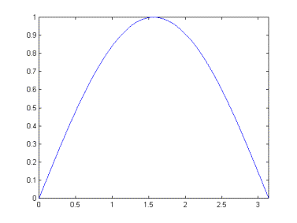

**Figure.1:** The plot of f(x)=sin(x) on the provided interval.

The following table gives the results of the integration of this function on the provided interval with different methods.

|  |  |  |  |  |
| --- | --- | --- | --- | --- |
| **Trapezoidal** | **Simpson’s** | **Gaussian Quad.** | **Romberg** | **Epsilon** |
| 1.9741510 | 2.0045765 | 1.9999906 | 1.9999999 | 0.01 |
| 1.9969667 | 2.0026127 | 1.9999999 | 1.9999999 | 0.001 |
| 1.9996646 | 2.0000007 | 1.9999999 | 1.9999999 | 0.0001 |

**Table.1:** The results for f(x)=sin(x) on the interval [0,p]

**f(x)=(100/x2)sin(10/x) on the interval [1,3]**

The following figure is the plot of this function on the provided interval.

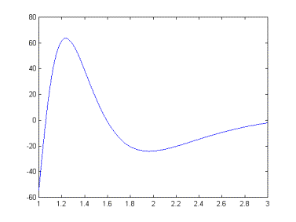

**Figure.2:**The plot of f(x)=(100/x2)sin(10/x) on the interval [1,3]

The following table gives the results of the integration of this function on the provided interval with different methods.

|  |  |  |  |  |
| --- | --- | --- | --- | --- |
| **Trapezoidal** | **Simpson’s** | **Gaussian Quad.** | **Romberg** | **Epsilon** |
| -1.3907865 | -1.4294466 | -1.4258159 | -1.4260247 | 0.01 |
| -1.4226971 | -1.4258122 | -1.4226024 | -1.4260247 | 0.001 |
| -1.4260349 | -1.4226021 | -1.4260241 | -1.4260247 | 0.0001 |

**Table.2:** The results for f(x)=(100/x2)sin(10/x) on the interval [1,3]

**f(x)=x2ex on the interval [0,1]**

          The following figure is plot of this function on the provided interval.

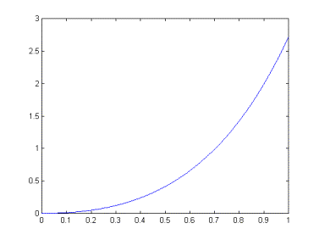

**Figure.3:** The plot of f(x)=x2ex on the interval [0,1]

The following table gives the results of the integration of this function on the provided interval with different methods.

|  |  |  |  |  |
| --- | --- | --- | --- | --- |
| **Trapezoidal** | **Simpson’s** | **Gaussian Quad.** | **Romberg** | **Epsilon** |
| 0.1624884 | 0.1607224 | 0.1606027 | 0.1606280 | 0.01 |
| 0.1614894 | 0.1607224 | 0.1606027 | 0.1606280 | 0.001 |
| 0.1606369 | 0.1606103 | 0.1606027 | 0.1606279 | 0.0001 |

**Table.3:** The results for f(x)=x2ex on the interval [0,1]

**f(x)=cos(1/x) on the interval [0.1,2]**

          The following figure is plot of this function on the provided interval.

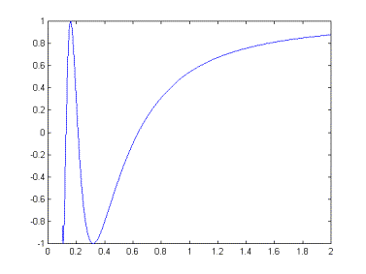

**Figure.4:** The plot of f(x)=cos(1/x) on the provided interval.

The following table gives the results of the integration of this function on the provided interval with different methods.

|  |  |  |  |  |
| --- | --- | --- | --- | --- |
| **Trapezoidal** | **Simpson’s** | **Gaussian Quad.** | **Romberg** | **Epsilon** |
| 0.5814277 | 0.6739107 | 0.6528763 | 0.6738292 | 0.01 |
| 0.5814277 | 0.6737815 | 0.6738920 | 0.6738321 | 0.001 |
| 0.6736501 | 0.6738119 | 0.6738800 | 0.6738321 | 0.0001 |

**Table.4:** The results for f(x)=cos(1/x) on the interval [0.1,2]

**f(x)=e2xsin(3x) on the interval [1,3]**

          The following figure is plot of this function on the provided interval.

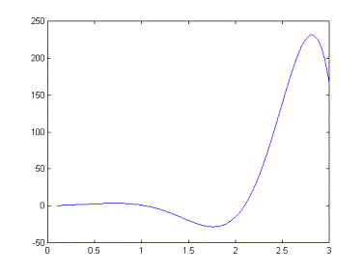

**Figure.5:** The plot of f(x)=e2xsin(3x) on the interval [1,3]

The following table gives the results of the integration of this function on the provided interval with different methods.

|  |  |  |  |  |
| --- | --- | --- | --- | --- |
| **Trapezoidal** | **Simpson’s** | **Gaussian Quad.** | **Romberg** | **Epsilon** |
| 108.5886632 | 108.5560839 | 108.5552994 | 108.5552994 | 0.01 |
| 108.5555266 | 108.5553434 | 108.5552994 | 108.5552994 | 0.001 |
| 108.5553235 | 108.5552971 | 108.5552812 | 108.5552812 | 0.0001 |

**Table.5:** The results for f(x)=e2xsin(3x) on the interval [1,3]

          By looking at the above results, it can be said that all of the four methods are good at calculating the integrals of oscillating functions. But the effect of epsilon on different methods is different. The Trapezoidal and the Simpson’s Rules are not giving sufficiently accurate results for epsilon bigger than 0.001. But the methods of Romberg Integration and Quassian Quadratures are giving nearly same results and these results are better than the ones obtained from the other two methods especially for bigger values of epsilon. The source of this difference is the composite rules. The approximations done by Trapezoidal and Simpson’s Methods for one subinterval are not as accurate as the ones that are done by the other two methods. This also causes more levels of halving for the Trapezoidal and Simpson’s Rules. Then although we didn’t provide the exact numbers here, the time that is required for the calculation of the integrals of the functions given above can be ordered as follows:

http://kilyos.ee.bilkent.edu.tr/~microwave/programs/utilities/numeric1/Simpson_files/image060.gif